ИНСТУРКЦИЯ ПО ЭКСПЛУАТАЦИИ

ЛЕНТОЧНЫЙ ШЛИФОВАЛЬНЫЙ СТАНОК

МОДЕЛЬ: B1-S6C

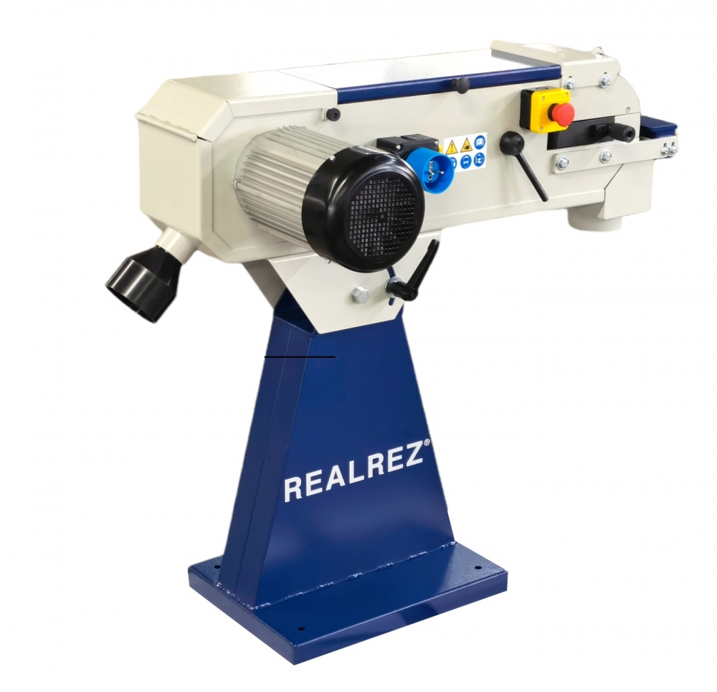

**ОПИСАНИЕ МАШИНЫ**

**Технические параметры**

|  |  |
| --- | --- |
| Номинальное напряжение (В) | **400** |
| Номинальная частота (Гц) | **50** |
| Мощность двигатель (кВт) | **3,5** |
| Скорость ленты (м/с) | **29** |
| Размеры шлифовальной ленты (мм) | **1220х100** |
| Шлифовальная поверхность (мм) | **150х575** |
| Вес (кг) | **98** |
| Размеры станка | **1100х650х980** |

**Электрические схемы и список электрических компонентов**

Электрический чертеж шлифовальной машины SM-150 выглядит следующим образом:

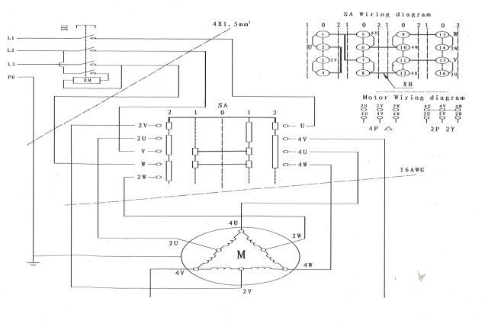

**Перечень электрических деталей**

|  |  |  |  |  |
| --- | --- | --- | --- | --- |
| **№** | **Наименование** | **Тип** | **Характеристики** | **Производитель** |
| 1 | Электрическая линия | H07RN-F | 4*1,5мм 2 | HELUKABEL |
| 2 | Метрические втулки | HSK-Flex | PG9  M16X1.5 | HUMMEL |
| 3 | Внутренний проводник | AVLV8 |  | Wuxi Baiyun Wire&Cable  Co., Ltd. |

**Список деталей (механический)**

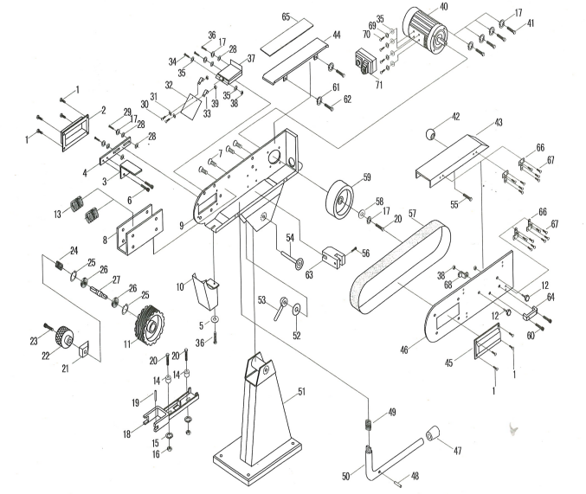

|  |  |  |  |  |  |
| --- | --- | --- | --- | --- | --- |
| **№** | **Описание** | **Кол-во** | **№** | **Описание** | **Кол-во** |
| 1 | БОЛТ ШЕСТИГРАННЫЙ M4X6 | 8 | 37 | ПРОДЛЕНИЕ БЕЗОПАСНОСТИ (ЗАБОРЫ) | 1 |
| 2 | ЛЕВАЯ КРЫШКА | 1 | 38 | САМОБЛОКИРУЮЩАЯСЯ ГАЙКА M6 | 2 |
| 3 | РАБОЧИЙ СТОЛ | 1 | 39 | ГАЙКА M4 | 2 |
| 4 | КРЕПЛЕНИЕ РАБОЧЕГО СТОЛА | 1 | 40 | ДВИГАТЕЛЬ | 1 |
| 5 | ПОДКЛАДКА | 1 | 41 | ВИНТ M8X25 | 4 |
| 6 | ВИНТ С ПЛОСКОЙ ГОЛОВКОЙ 8 * 10 | 2 | 42 | РУЧНОЙ МЯЧ | 1 |
| 7 | ВИНТ С ПЛОСКОЙ ГОЛОВКОЙ 8 * 10 | 4 | 43 | ЗАЩИТНАЯ КРЫШКА | 1 |
| 8 | ПОДДЕРЖКА U | 1 | 44 | ВЕРХНИЙ СТОЛ | 1 |
| 9 | КОРПУС | 1 | 45 | ПРАВАЯ КРЫШКА | 1 |
| 10 | ПРИЕМНИК ПЫЛИ | 1 | 46 | БОКОВАЯ КРЫШКА | 1 |
| 11 | КРУГ | 1 | 47 | ЗАЩИТА ТРУБ | 1 |
| 12 | ВИНТ РУЧКИ | 2 | 48 | ПИН 3X20 | 1 |
| 13 | ПРУЖИНА | 2 | 49 | ПРУЖИНА | 1 |
| 14 | ПЛОСКАЯ ШАЙБА 08 | 2 | 50 | РУЧНАЯ УДИЛИЩА | 1 |
| 15 | ПЛОСКАЯ ШАЙБА 08 | 3 | 51 | ОСНОВА | 1 |
| 16 | САМОЗАЖИМНАЯ ГАЙКА M8 | 2 | 52 | ПОДКЛАДКА | 1 |
| 17 | ГАЙКА M8 | 2 | 53 | ЗАМКНУТЬ РУЧКУ | 1 |
| 18 | НАПРВЛЯЮЩИЕ | 1 | 54 | ЗАПОРНЫЙ ВАЛ | 1 |
| 19 | ПРИВОДНОЕ КОЛЕСО | 1 | 55 |  | 1 |
| 20 | 06X50 ШТИФТ КОЛЕСА | 4 | 56 | ВИНТ С ШЕСТИГРАННОЙ РЕЗЬОЙ M5X20 | 1 |
| 21 | ВИНТ M8X25 | 1 | 57 | ШЛИФОВАЛЬНАЯ ЛЕНТА | 1 |
| 22 | БЛОК ВАЛА | 1 | 58 | ТОЛСТАЯ ШАЙБА 032 | 1 |
| 23 | РУЧКА | 1 | 59 | ВЕДУЩЕЕ КОЛЕСО | 1 |
| 24 | ВИНТ С ШЕСТИГРАННОЙ РЕЗЬБОЙ M6X30 | 1 | 60 | БОЛТ ШЕСТИГРАННЫЙ M8X20 | 2 |
| 25 | КОЛЬЦО ПРУЖИНА 047 | 2 | 61 | ШАЙБА ЭЛАСТИЧНАЯ 08 | 2 |
| 26 | ПОДШИПНИК 204 | 2 | 62 | ВИНТ M8X12 | 2 |
| 27 | ПРИВОДНОЙ КОЛЕСНЫЙ ВАЛ | 1 | 63 | РЫЧАГ СОБРАНИЯ | 1 |
| 28 | ПЛОСКАЯ ШАЙБА 08 | 5 | 64 | РУЧКА | 1 |
| 29 | ВИНТ M8X25 | 2 | 65 | ПАНЕЛЬ ЧЕРНАЯ | 1 |
| 30 | БОЛТ ШЕСТИГРАННЫЙ M4X10 | 2 | 66 | ПЕТЛЯ | 4 |
| 31 | ПЛОСКАЯ ШАЙБА 04 | 2 | 67 | БОЛТ ШЕСТИГРАННЫЙ M4X6 | 16 |
| 32 | ДИСПЛЕЙНАЯ ПЛИТА | 1 | 68 | ПРУЖИНА | 1 |
| 33 | КОЛЛЕКТИВНЫЙ СОВЕТ | 2 | 69 | ПОДКЛАДКА | 4 |
| 34 | БОЛТ ШЕСТИГРАННЫЙ M6X50 | 1 | 70 | ВИНТ | 4 |
| 35 | ПЛОСКАЯ ШАЙБА 06 | 2 | 71 | ВЫКЛЮЧАТЕЛЬ | 1 |
| 36 | ВИНТ M8X12 | 3 |  |  |  |

**Монтаж станка**

**Требования к рабочему месту**

• Станок предназначен для работы в следующих местах:

• На высоте не более 1000 м над уровнем моря.

• Температура воздуха должна быть в пределах 5 °C ~ 40 °C.

• Относительная влажность не должна превышать 50% при максимальной температуре +40 °C.

• Более высокая относительная влажность может быть допустимой при более низкой температуре (например, 90% при 20 °C). Минимальная интенсивность освещения в рабочей зоне должна составлять 500 люкс.

• Для удобной эксплуатации и обслуживания машины необходимо поддерживать чистую среду, хорошую вентиляцию и достаточное пространство.

**Требования к электрической мощности**

Примечание: конечный пользователь должен обеспечить устройство защиты от перенапряжения на источнике электропитания во время окончательной установки на месте.

■ Напряжение

. Входная мощность машины - 3 / PE, AC380V для других моделей.

■ Частота

0,99–1,01 номинальной частоты (50 Гц, непрерывно).

0,98–1,02 номинальной частоты (50 Гц, кратковременная работа).

■ Несимметричное напряжение

Компоненты как отрицательной, так и нулевой последовательности не должны превышать 2% составляющей прямой последовательности.

■ Защита от короткого замыкания и входной кабель

Машина должна иметь устройство защиты от короткого замыкания в конце источника питания конечного пользователя. Рекомендуется, чтобы номинальный ток составлял 10 А, а диаметр входной сети не был меньше 3x1,5 мм 2 (черный) + 1,5 мм 2 (PE, желто-зеленый).

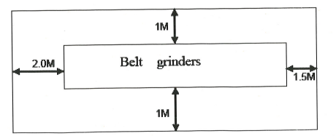**Монтаж**

**Минимальный зазор. Необходимый для установки станка**

Рис. 5-1 – Минимальное пространство для устаноки

**Монтаж**

Поставляется в деревянном ящике. Машину следует поставить на ровную поверхность или стол и закрепить четырьмя болтами (M10).

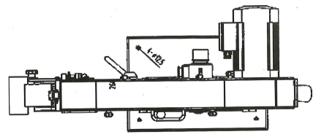

Рис. 5-2 – Установочные размеры

**Электрическое подключение**

Для штекерного соединения рекомендуется использовать кабель H07RN с поперечным сечением не менее 1,5 мм2. Пользователь должен предусмотреть в цепи питания предохранитель на номинальный ток 10А. Электрические соединения должны быть сконфигурированы в соответствии с прилагаемой электрической схемой.

- Машину следует устанавливать в мастерской с достаточным освещением, свободной от загрязнений и хорошей вентиляцией.

- Обеспечьте безопасную, надежную и прочную установку.

- Электромонтаж должен выполняться квалифицированным электриком.

- Убедитесь, что линии заземления машины подключены правильно.

**Соединение для удаления пыли**

Подсоедините задний выход для отсоса пыли к системе отсоса пыли. Подсоедините передний выпускной патрубок к подходящему контейнеру или сумке. Когда количество пыли в мешке превышает половину его емкости, остановите процесс обработки и вовремя очистите мешок.

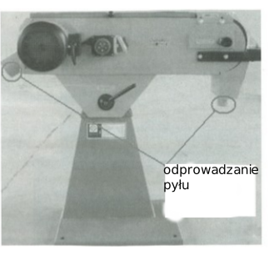Рис. 5-3 – Эскиз пылеудаления

**Пробный запуск и эксплуатация**

**Строительство**

Ленточная шлифовальная машина состоит из основного корпуса и подставок. Основной корпус можно поворачивать и регулировать в определенном диапазоне углов вокруг стоек. Он состоит из шлифовального круга, который приводится в движение напрямую от двигателя.

**Рабочие узлы**

Рычаг регулирови угла

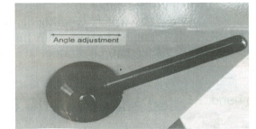

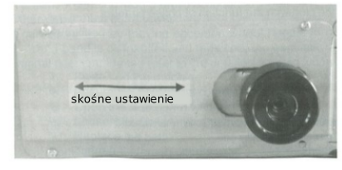

Рычаг регулировки прогиба ремня

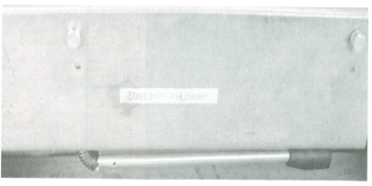

Рычаг ослабления натяжения ремня

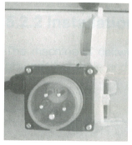

Штекер, кнопка остановки / запуска

**Тестовый забег**

- Перед использованием машины измерьте сопротивление изоляции между деталями и внешним кожухом. Подробную информацию можно найти в стандарте EN 60204-1: 2006.

- Перед использованием машины убедитесь в ее устойчивости.

- Вручную поверните ременной шкив и другие детали, чтобы убедиться, что они двигаются плавно и эффективно, и что вы не слышите никаких ударов во время этого движения. Убедившись, что все детали в нормальном состоянии, машину можно запускать.

Проверьте следующие функции:

Лента свободно перемещается, нажимая на нее рукой.

Лента не касается опор болгарки.

Убедитесь, что направление вращения шлифовальной ленты правильное. Если направление вращения неправильное, измените его на штекере с помощью функции изменения фазы.

**Обслуживание:**

- Эксплуатируйте машину в соответствии с руководством по эксплуатации!

- В случае выхода из строя остановите машину!

- Только квалифицированный персонал должен быть допущен к эксплуатации машины.

- Всегда используйте средства защиты глаз и органов слуха при работе с машиной. При необходимости при работе надевайте маску!

- Выберите более высокое число зерен абразивной ленты, если требуется более качественная полировка. В противном случае количество зерен может быть меньше.

- Медленно перемещайте соприкасающиеся детали возле шлифовальной ленты и затем равномерно надавливайте.

- Во время шлифования другие экраны рабочей зоны станка должны быть закрыты!

**Контроль**

**Регулировка угла**

Ручка ленточного шлифовального станка находится в свободном состоянии в определенном диапазоне углов, затем, пожалуйста, поверните ручку с усилием, чтобы избежать неожиданной аварии.

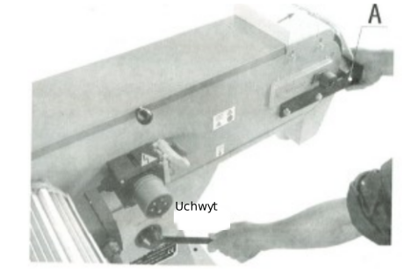

**Регулировка наклона ремня**

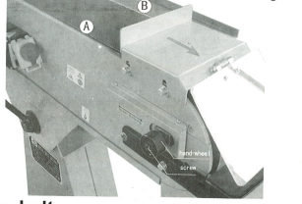Если ход ремня отклоняется, отрегулируйте прогиб ремня, повернув ручку после ослабления винта. После регулировки наклона ремня снова закрутите винт.

**Заменя ремня**

Удовлетворительный результат шлифования будет достигнут при использовании полностью чистой абразивной ленты. В противном случае его необходимо заменить. Это может быть достигнуто путем перемещения держателя эксцентрикового шкива для натяжения ремня. После снятия и замены шлифовальной ленты восстановите исходное положение держателя эксцентрикового колеса. Последовательно выполните следующие действия:

- Выключите машину.

- Убедитесь, что ремень полностью остановлен.

- Откройте боковую крышку с помощью инструментов.

- Ослабьте ремень, переместив рычаг ослабления натяжения ремня из положения A в положение B.

- Поменять ленту.

- Натяните ремень, переместив рычаг ослабления натяжения ремня из положения B в положение A.

- Закройте боковую крышку с помощью инструментов.

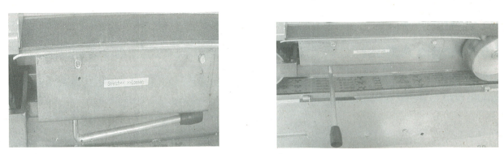

**Обслуживание**

- Перед проведением технического обслуживания сначала выньте вилку из розетки. Пункты руководства, касающиеся регулировки, смазки и обслуживания, должны выполняться при остановленном агрегате.

Требуется обычное обслуживание ременных шкивов и рулевого вала.

Внешнюю крышку ленточно-шлифовального станка, а также пыль и мусор на выходе следует чистить часто и содержать в чистоте.

**Поиск проблемы**

|  |  |  |
| --- | --- | --- |
| **Неисправность** | **Возможная причина** | **Решение** |
| Машина не запускается. | 1. Вынуть вилку из розетки.  2. Пробита защита  3. Шнур питания поврежден. | 1. Проверьте все электрические соединения.  2. Заменить предохранитель или сбросить переключатель электрической цепи  3. Заменить соединительный кабель. |
| Шлифовальная лента не достигает необходимой скорости | 1. Удлинитель слишком слабый или слишком долго  2. Двигатель неправильно подключен  3. Низкая сила тока | 1. Замените кабелем подходящего сечения и длины.  2. См. Схему под крышкой распределительной коробки двигателя для правильного подключения.  3. Обратитесь к квалифицированному электрику. |
| Чрезмерная вибрация станка | 1. Машина стоит на неровной поверхности.  2. Ослаблены крепления двигателя.  3. Натяжная пружина изношена или сломана. | 1. Отрегулируйте основание так, чтобы оно равномерно на земле  2. Затяните болты крепления двигателя.  3. Заменить пружину. |
| Разрывы шлифовальной ленты | 1. Двигатель вращается в неправильном направлении. | 1. Шлифовальная лента должна двигаться в том же направлении, что и направление, указанное на этикетке. |
| Отшлифованный край не под ровным углом | 1. Стол не находится под углом к ​​шлифовальной прижимной пластине | 1. Используйте угольник, чтобы отрегулировать стол по прижимной пластине шлифовальной машины. |
| Следы шлифовки на дереве | 1. Заготовка неподвижна.  2. Неправильная зернистость шлифовальной ленты.  3. Давление подачи слишком высокое.  4. Шлифовка абразивного материала o соответствующий размер зерна. | 1. Поддерживайте движение заготовки.  2. Используйте более крупное зерно для снятия материала и мелкое зерно для окончательного шлифования.  3. Никогда не применяйте силу к шлифовальной прижимной пластине.  4. Абразивный материал с соответствующим размером зерна. |